普通高等学校毕业生登记表

学 校 成都工业学院
院 系 计算机工程学院
专 业 软件工程
姓 名 李政

学 号 1606031127

四川省教育厅 制

姓 名 | 李政 | 性 别 | 男 | 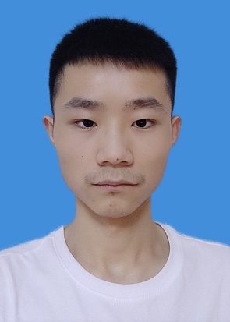
曾用名 | 无 | 出生日期 | 1998年05月20日
政治面貌 | 共青团员 | 民 族 | 汉族
籍 贯 | 四川省眉山市仁寿县 | 婚 否 | 否
联系方式 | 13540441065 | 身份证号 | 513822199805207670
家庭住址 | 四川省眉山市仁寿县禾加镇福源居1栋6单元302
是否担任  学生干部 | 否 | 职 务 | 无
懂何外语、程度 | 大学英语六级
有何专长 | 无
何时何地因何原因受过何种奖励或处分 | 无
何时何地加入何党派组织 | 无

本人学习经历（从小学起填）
自何年何月起  至何年何月止 |  | 在何地、何校（或单位）学习
2004年9月至2010年6月 |  | 四川省仁寿县中农镇中心小学
2010年9年至2013年6月 |  | 四川省仁寿县禾加镇初级中学
2013年9月至2016年6月 |  | 四川省仁寿县华兴中学
2016年9月至2020年6月 |  | 成都工业学院
本人实习、实践或工作经历
起止时间 |  | 在何地、何单位（机构）实习、实践或工作、任何职 |  |  |  |  | 证明人
无
毕业论文或毕业设计题目及主要内容 |  | 题目：web 云存储硬盘系统的设计与实现  主要内容：  论文第一章介绍了国内外研究现状，然后第二章介绍了系统实现的开发环境。第三章对系统进行了需求分析。第四章对系统进行了设计，包括概要设计，详细设计和数据库设计。第五章对系统的实现详情做了一个详细的介绍。第六章主要进行系统的测试，做了系统界面测试以及对主要功能编写了测试用例。
在学期间参与过何重要学术活动、科研项目 |  | 无
家庭主要成员 |  | 姓 名 | 与本人关系 | 出生年月日 | 政治面貌 | 在何单位、任何职
 |  | 李见成 | 父子 | 1972年12月2日 | 无 | 无
 |  | 周红英 | 母子 | 1976年12月2日 | 无 | 无
 |  | 李昕 | 兄妹 | 2008年3月26日 | 无 | 无
自我鉴定：
时光荏苒，岁月如梭，四年光阴一去不复返，转眼间，自己也即将结束本科的学习生活。在学习上，有太多惊喜，也有太多遗憾。惊喜是很幸运当初自己选择了这个专业，了解了计算机世界的奇妙和精彩，正是通过计算机，改变了我生活中大多数获取信息的方式，也因此认识了世界上更多美好的事物。遗憾的是，大学四年，自己没有管理好人生中的两大财富—时间和知识。如今终于明白了那句话：机会是争取来的，不是等来的。
时光已逝，良辰难在。没有什么可抱怨的，所有的所有只能归结于自己不够努力和优秀。当下唯一能做的就是珍惜时间，把握机会，重新出发，因为梦想还在。

本 人 签 字：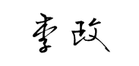
2020年5月26日
班 级 鉴 定 | 辅 导 员 签 字 ：  年 月 日
院 系 意 见 | 负 责 人 签 字：  年 月 日
学 校 意 见 | 学 校 领 导 签 字：  公 章  年 月 日

